

**สถานที่แข่งศิลปหัตถกรรมนักเรียนครั้งที่ 71 สพป.พะเยา เขต2**

**เวที1 หอประชุม**

**เวที 1 หอประชุม**

**เวที 2 ลานกิจกรรม**

**เวที 3 ห้องโสตฯ อาคาร 1**

**อาคาร 2 ห้องสะเต็ม (หุ่นยนต์)**

**อาคาร 5**

**ชั้น1 ห้องสมุด หนังสือเล่มเล็ก**

**ชั้น2 512 เทคนิคผสม ป.1-3,ม.1-3**

**513 เทคนิคผสม ป.4-6**

**514 วาดภาพระบายสี ป.1-3**

**515 วาดภาพระบายสี ป.4-6**

**516 วาดภาพระบายสี ม.1-3**

**517 ห้องพักกรรมการ**

**518 ไทยประเพณี ม.1-3**

**ภาพจิตรกรรมไทยสีเอกรงค์ ม.1-3**

**วาดภาพลายเส้น ม.1-3**

**ชั้น3 ห้องคอมพิวเตอร์ 1-3**

**อาคาร 6 ใต้ถุน ประติมากรรม ทุกระดับ**

**หอประชุมเล็ก ภาพปะติด ทุกระดับ**

**แผนผังโรงเรียนปงรัชดาภิเษก**

**ศาลา 8 เหลี่ยม**

**สระว่ายน้ำ**

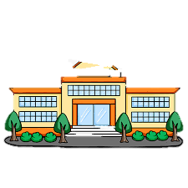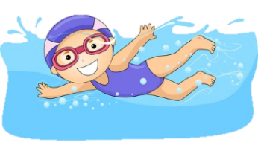

**อาคาร 5.**



**โรงอาหาร**

**อาคาร 3.**

1

**อาคาร 2.**

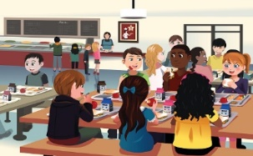



**เวที2 ลานกิจกรรม**

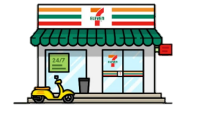

**เวที3 ห้องโสตฯ**

**อาคาร 1.**

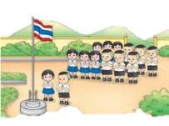

**ร้านค้าสวัสดิการ**



**อาคาร 6.**

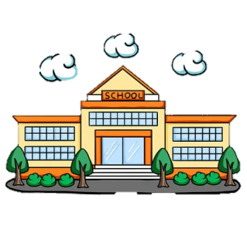

**หอประชุมเล็ก**